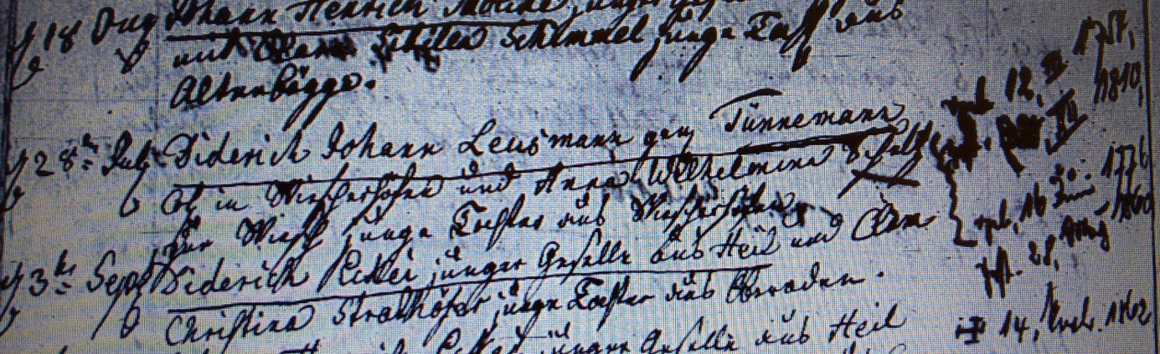

Kirchenbuch Herringen 1801; ARCHION-Bild 215 in „Trauungen 1765 – 1809“
Abschrift:
„den 28ten July Diederich Johann Leusmann gen. Tünnemann Col. in Wiescherhöfen und Anna Wilhelmina Schultze zur Wiesch junge Tochter aus Wiescherhöfen“.
von anderer Hand nachgetragen: „ geb. 12.III.(?) 1754 (?) gest. ? XII. 1810; geb. 16 Juni 1776, gest. 28. Aug. 1860“.

